Med Uni Graz setzt auf Geberit
5000 Meter FlowFit für die Wissenschaft

Der Campus der Medizinischen Universität in Graz wächst stetig. Im ZWT 2, einem neuen Büro- und Laborgebäude, kommt erstmals das Geberit Versorgungssystem FlowFit zum Einsatz, mustergültig installiert vom Team der Firma Hübl Haustechnik GmbH Graz.
Das Zentrum für Wissens- und Technologietransfer in der Medizin, kurz ZWT, vernetzt Wissenschaft und Wirtschaft. Es ist direkt mit dem Campus der Med Uni Graz verbunden. Da sich zunehmend mehr Start-ups aus dem Life-Science-Bereich für einen Standort in der steirischen Landeshauptstadt interessieren, wurde der Bau des ZWT 2 angestoßen.
Anfang 2023 wird auf 2700 Quadratmetern eine moderne Büro- und Laborinfrastruktur eröffnet, die in das einzigartige wissenschaftliche Umfeld der Medical Science City eingebunden ist. Die Ausschreibung für die Sanitär- und Heizungsinstallation konnte die Hübl Haustechnik GmbH gewinnen, das älteste und größte Familienunternehmen der Steiermark im Bereich Haustechnik.
Neuland für erfahrenes Team
Aufgrund der langjährigen guten Erfahrungen war sich das Team der Firma Hübl zunächst sicher: Das Geberit Versorgungssystem Mepla sollte im neuen Büro- und Laborgebäude an der medizinischen Universität Graz die Versorgung für Sanitär, Heizung und Kälte übernehmen, insgesamt mehrere Tausend Laufmeter Rohr in den Dimensionen 16 bis 63.
Doch die Mitarbeiter der Firma Hübl hatten nicht mit Rudolf Stieber gerechnet. Der Technische Berater von Geberit Österreich präsentierte den Technikern das neue Versorgungssystem FlowFit und konnte sie überzeugen, es bei dem gerade anstehenden Bauvorhaben am Campus Graz einzusetzen.
Vorteile, die überzeugen
„Die einfache und sichere Verarbeitung, nur zwei Pressbacken, kein Entgraten oder Kalibrieren, die gute Biegbarkeit der Rohre, die Verfügbarkeit und die Wirtschaftlichkeit– das waren die ausschlaggebenden Argumente für das neue System“, berichtet Rudolf Stieber. Dazu habe es, wie bei etlichen anderen Bauprojekten, einen sehr engen Bauzeitplan gegeben; und die genannten Vorteile erleichtern eine Ausführung unter Zeitdruck.
So wurde der Neubau beim universitären Zentrum für Wissens- und Technologietransfer zur ersten großen FlowFit-Baustelle für die erfahrenen Mitarbeiter der Firma Hübl. Neben vielen anderen Produkten aus dem Geberit Sortiment wie Abwasserverrohrung, Urinalsteuerungen, Keramik und Spülkästen ist das neue Versorgungssystem von Geberit in allen Stockwerken präsent. Sowohl beim Kaltwasserverteilsystem, der Heizungsverteilung und Anbindung an die Heizkörper, als auch beim Kälteverteilsystem und der Anbindung an die verschiedenen Klimatisierungsgeräte kam FlowFit zum Einsatz.
Ein Projekt, das herausfordert
„Ungewöhnlich bei diesem Projekt war, dass größtenteils auf Zwischendecken im Gebäude verzichtet wurde, daher war nicht nur die korrekte Ausführung, sondern auch die Optik der Installationen wichtig“, sagt Rudolf Stieber, „aber diese Anforderung stellte für die Monteure der Firma Hübl kein Problem dar, wie man auf den Bildern sehen kann“.
Die Mitarbeiter der Firma Hübl ziehen ebenfalls eine positive Bilanz. „Neben der Zeitersparnis beim Backenwechsel bringt die bessere Biegbarkeit des Rollenmaterials Vorteile bei der Verlegung in der Vorwand und der Bodeninstallation“, sagt Montageleiter Johannes Höfler. „Die gute Zugänglichkeit zu den Pressstellen dank der neuartigen lateralen Verpressung sorgt besonders in den eng belegten Schächten für eine klare Verbesserung.“
Besonders positiv sieht Höfler auch die Erweiterung des Geberit FlowFit Rollensortiments mit der Dimension 32. So konnte die Rollenware bis zu den Heizungsverteilern verwenden werden, ohne im Fußboden etwaige Verbindungen setzen zu müssen.
Montageleiter Johannes Höfler und Projektleiter DI (FH) Christian Freismuth von Hübl Haustechnik GmbH Graz betonen: „Wir sind vom neuen Geberit Versorgungssystem FlowFit überzeugt und werden es auch zukünftig bei unseren Bauvorhaben im Versorgungsbereich einsetzen.“

Fotos © Sandra Skamletz/Geberit
Downloadlink: https://media.geberit.com/de/downloads/Ref_LKHGraz1669717220757

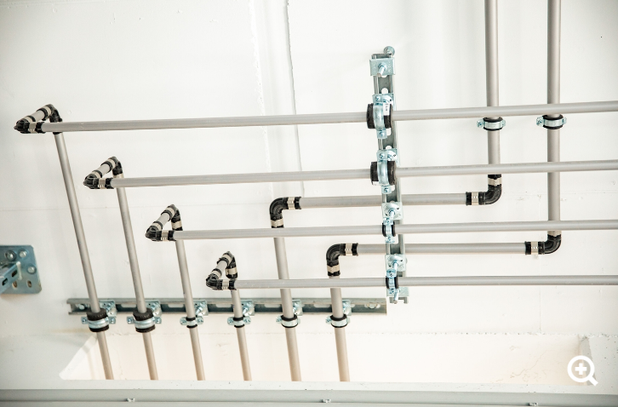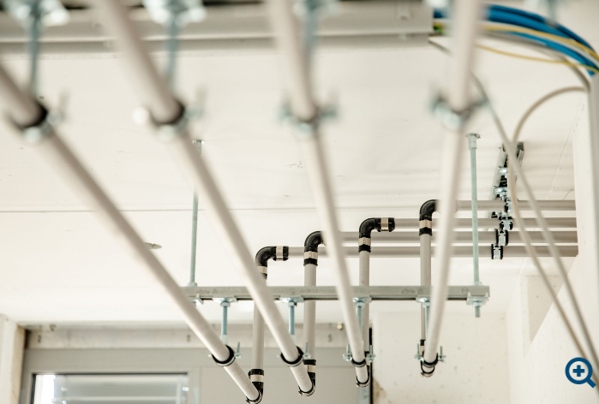
Der Entfall der Zwischendecken erforderte neben einer korrekten auch eine optisch schöne Ausführung. Das silbergraue FlowFit Rohr fügt sich dezent in die Architektur des Gebäudes ein.

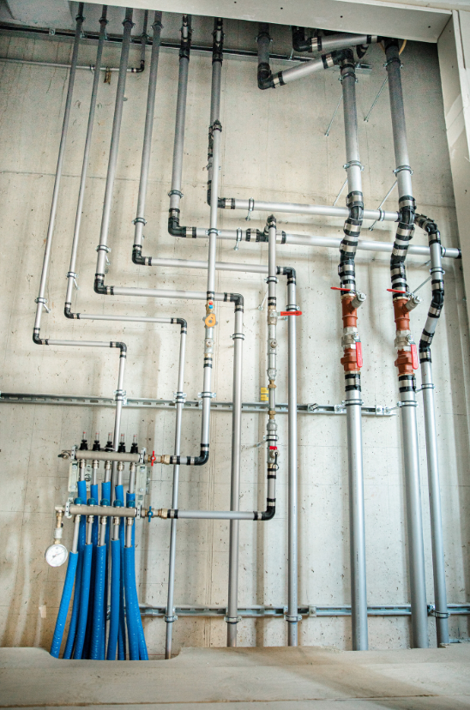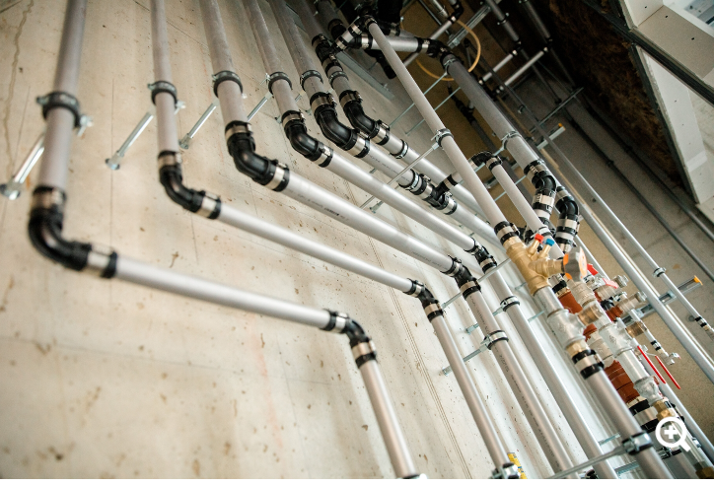
Nur zwei Pressbacken für acht Dimensionen: Das spart oftmaligen Werkzeugwechsel und beschleunigt den Installationsfortschritt.

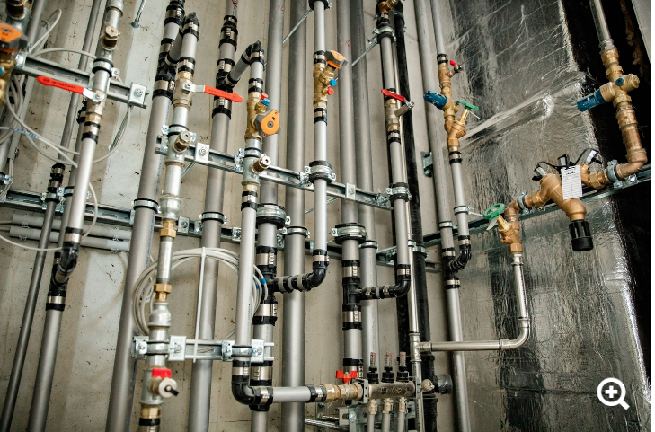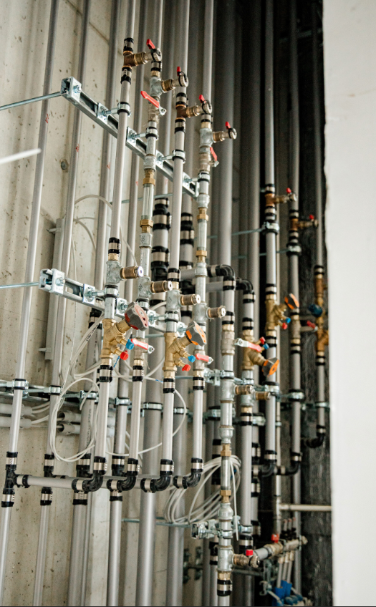
Laterale Verpressung: Der seitliche Werkzeugansatz an der Pressstelle des FlowFit Fittings erleichtert die Arbeit besonders an engen, mit Leitungen vollgepackten Einbaustellen.

Johannes Höfler (Mitte) von Hübl Haustechnik Rudolf Stieber, Technischer Berater von Geberit,
und sein Team auf der Baustelle. unterstützt das Team der Firma Hübl auch jederzeit vor Ort

Für weitere Informationen steht zur Verfügung:
Evelyn Sillipp, PR & Media
T 02742/401-3010
M 0664/8177883
evelyn.sillipp@geberit.com

Geberit Vertriebs GmbH & Co KG
Gebertstraße 1, 3140 Pottenbrunn
www.geberit.at

Über Geberit
Die weltweit tätige Geberit Gruppe ist europäischer Marktführer für Sanitärprodukte. Geberit verfügt in den meisten Ländern Europas über eine starke lokale Präsenz und kann dadurch sowohl auf dem Gebiet der Sanitärtechnik als auch im Bereich der Badezimmerkeramiken einzigartige Mehrwerte bieten. Die Fertigungskapazitäten umfassen 26 Produktionswerke, davon 4 in Übersee. Der Konzernhauptsitz befindet sich in Rapperswil-Jona in der Schweiz. Mit rund 12 000 Mitarbeitenden in rund 50 Ländern erzielte Geberit 2021 einen Umsatz von CHF 3,5 Milliarden. Die Geberit Aktien sind an der SIX Swiss Exchange kotiert und seit 2012 Bestandteil des SMI (Swiss Market Index).

